Report monitoraggio Invertebrati – Cervo volante (Lucanus cervus)
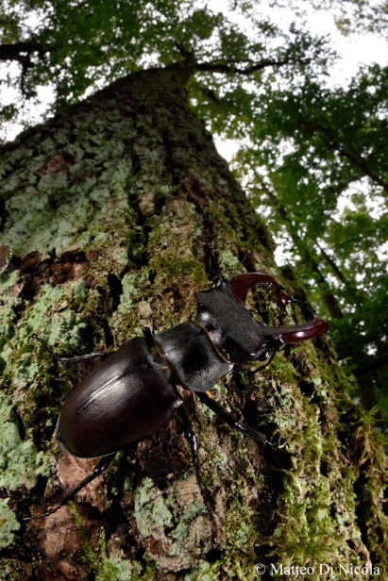
Le GEV del Parco delle Groane dopo il censimento anfibi sono state coinvolte nel monitoraggio degli invertebrati.
Maschio di cervo volante fotografato a Cesano Maderno
Venerdì 12 maggio, presso il Palazzo di Regione Lombardia, alcune GEV hanno partecipato al corso di formazione per GEV e volontari dal tema “Monitoraggio di Invertebrati, Uccelli, Anfibi, Rettili di interesse comunitario” dove hanno spiegato come riconoscere e monitorare le specie.
A fine incontro le GEV hanno mostrato interesse a partecipare ai monitoraggi coinvolgendo anche gli altri volontari del Parco.
Per il monitoraggio degli Invertebrati si è deciso di puntare al Cervo volante, specie presente al Parco perché sono stati trovati i resti a Misinto, Cesano Maderno e Ceriano Laghetto.
Le segnalazioni di Lucanus cervus sono state riportate a Serena Corezzola, esperta referente del monitoraggio Invertebrati, che ha chiesto alle GEV del Parco se fossero interessate a contribuire alla raccolta dati della specie.
Per fare questo, è stato consigliato alle GEV di individuare un percorso di 500 metri su un sentiero in un'area forestale, meglio se con presenza di farnie e di legno morto, e il più possibile vicino a dove risulta essere stata segnalata la specie in passato.
Le GEV interessate al monitoraggio si sono trovate al Parco il 16 giugno per verificare insieme come, quando e dove programmare i transetti di monitoraggio e le relative uscite.
Attenendosi alla giornata di formazione tenutasi al palazzo di Regione Lombardia, al protocollo del monitoraggio e la scheda di campo da compilare, le GEV hanno individuato i transetti da percorrere alla ricerca del Cervo volante.
13 volontari hanno partecipato al monitoraggio e sono stati individuati 3 transetti nei siti dove c’era la certezza della presenza della specie perché erano stati trovati esemplari vivi o morti. Ecco i 3 transetti:
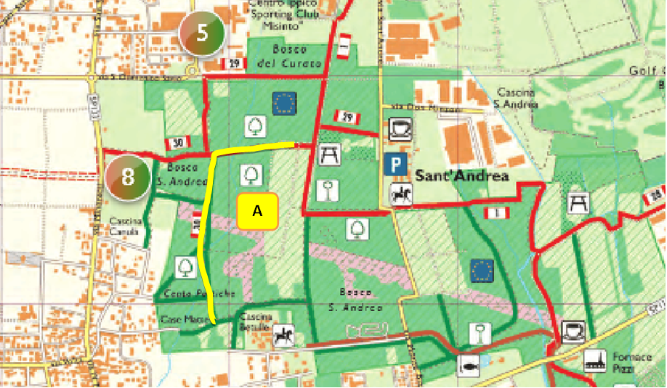
A - Misinto – boschi di S. Andrea con 4 GEV coinvolte

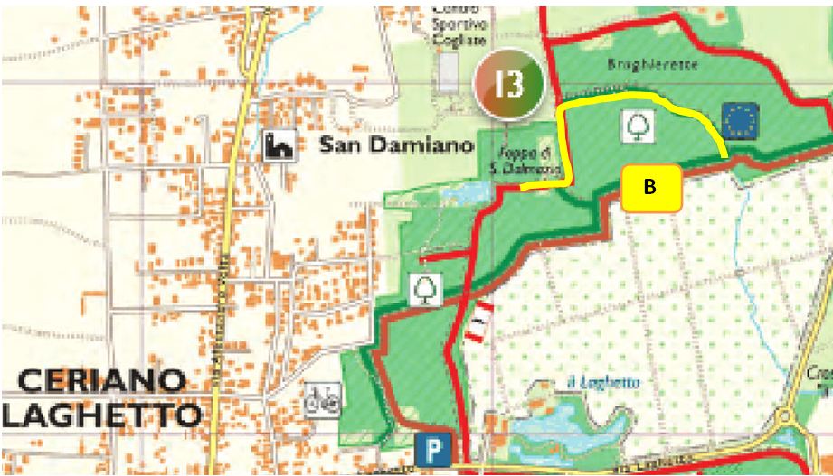
B – Ceriano Laghetto – Foppa di San Dalmazio con 4 GEV coinvolte

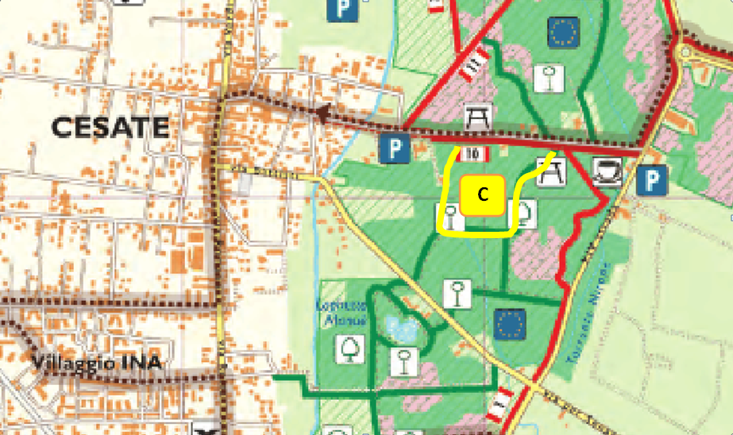
C - Cesate – Querceta con 5 GEV coinvolte

Ogni gruppo ha definito un giorno settimanale per effettuare il censimento che è stato ripetuto per 5 volte.
Il periodo è stato da metà giugno a metà luglio.
Ogni transetto, di 500 metri, è stato percorso in 30 minuti. L’avvistamento degli adulti doveva essere condotto da 15 minuti prima dell’orario del tramonto fino a 15 minuti dopo il tramonto segnando tutti i dati sulla specifica scheda di campo.
La raccolta dei resti doveva essere effettuata di giorno, o comunque in condizioni di luminosità sufficiente all’avvistamento dei resti al suolo, mentre l’avvistamento degli adulti in serate calde e senza vento né pioggia (in caso contrario la sessione doveva essere rimandata).
Ogni transetto doveva essere collocato nella tipologia di habitat idoneo, rappresentato da aree forestali in cui siano presenti vecchie querce, legno morto a terra e/o ceppaie.
Metodologia: per la raccolta dei resti si percorre il transetto camminando a passo lento e per quanto possibile costante, ispezionando accuratamente il suolo.
I resti avvistati dovevano essere raccolti e conservati in buste di carta, per evitare che possano essere conteggiati due volte nel corso del monitoraggio.
I punti dei ritrovamenti dovevano essere annotati su una mappa dell'area.
Per stimare il numero di individui in base ai resti trovati deve essere considerato: il tipo di resto rinvenuto (un capo corrisponde sicuramente ad un individuo), le corrispondenze morfologiche dei resti stessi (per esempio, un’elitra destra e una sinistra delle stesse dimensioni corrispondono probabilmente al medesimo individuo) e la distanza tra i resti lungo il transetto (maggiore è la distanza tra i resti, maggiore è la probabilità che essi appartengano ad esemplari distinti).

Per l’avvistamento degli adulti le GEV hanno percorso il transetto per 30 minuti, avanzando con andatura lenta e costante (circa 15 m/min) e osservando l’ambiente dinanzi a sé fino a circa 10 m di distanza, ed entrambi i lati fino a circa 5 m di distanza. Gli esemplari di Lucanus cervus, se avvistati nello spazio di osservazione, venivano annotati su un’apposita scheda (vedi immagine nella pagina seguente).

Durante il monitoraggio era necessario prestare attenzione anche ai rumori provenienti dalle vicinanze provocati da esemplari in volo (sono piuttosto rumorosi) o in movimento sul terreno.
I volontari, durante le uscite, erano dotati di macchina fotografica o cellulare, buste di carta per eventuale raccolta di resti morti dell’insetto ed un retino piccolo in quanto il cervo volante è molto lenti in volo e pertanto sono di facile eventuale cattura per l’identificazione sessuale, con successivo rilascio.
Descrizione della specie:

ALTITUDINE: si trova fino a 800 - 1100 m s.l.m.

HABITAT: boschi maturi di latifoglie, ambienti urbani (parchi)

CICLO VITALE: 3-5 anni. Uova deposte nel legno morto a terra (principalmente querce)

SFARFALLAMENTO: giugno-luglio

COLORE DI FONDO: bruno – rossiccio

ORIGINE: Europa

DIMENSIONI: Nel maschio le mandibole sono molto più sviluppate ed è lungo 30/85 mm.
La femmina è più piccola, 25/50 mm.

DISTRIBUZIONE IN LOMBARDIA: è distribuito in tutte le provincie ad eccezione di quella di Lodi.

E’ il più grande coleottero europeo.

Risultati monitoraggio:
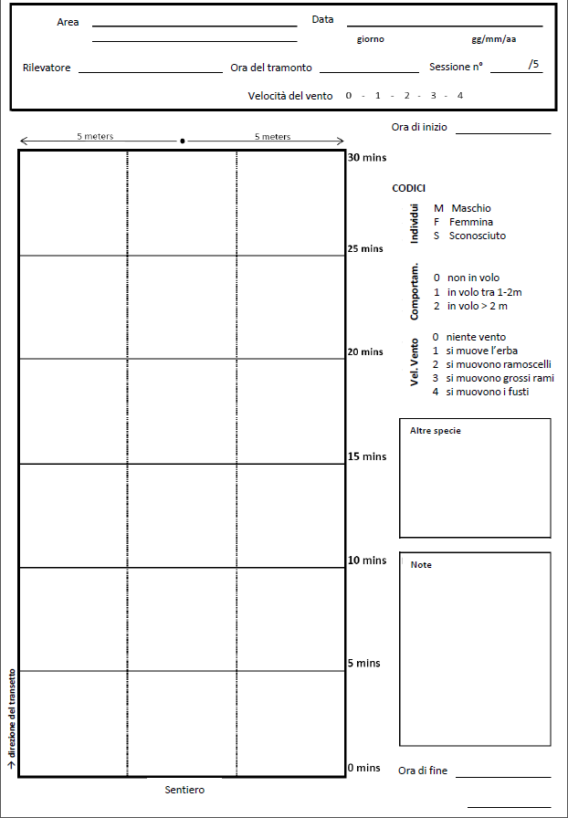
Scheda di campo

Misinto – Pratoni dei boschi di S. Andrea
23/06/2017 ore 21:00
Orario del tramonto: 21:17
Velocità del vento: 1
Resti raccolti: 1 testa, 1 parte posteriore con zampe
Altre specie: numerose Amata phegea, la fegea

30/06/2017
Sospeso per maltempo

02/07/2017 ore 21:00
Orario del tramonto: 21:16
Velocità del vento: 1
Resti raccolti: 1 elitra grande, 1 elitra piccola
Nessuna segnalazione

14/07/2017 ore 21:00
Orario del tramonto: 21:11
Velocità del vento: 0
La notte precedente c’è stato il temporale. Temperatura registrata: 23°

20/07/2017 ore 20:50
Orario del tramonto: 21:05
Nessuna segnalazione

Ceriano Laghetto – Foppa di S. Dalmazio

21/06/2017 ore 20:50
Orario del tramonto: 21:17
Velocità del vento: 0
Resti raccolti: 3 teste maschio, 3 teste femmina, 4 elitre, 3 zampe, 1 ala, 1 segmento corpo

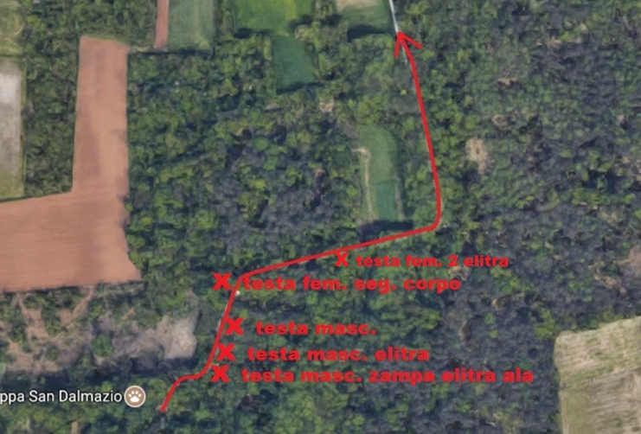

25/06/2017
Resti raccolti: 2 segmenti corpo con zampe, 2 elitre

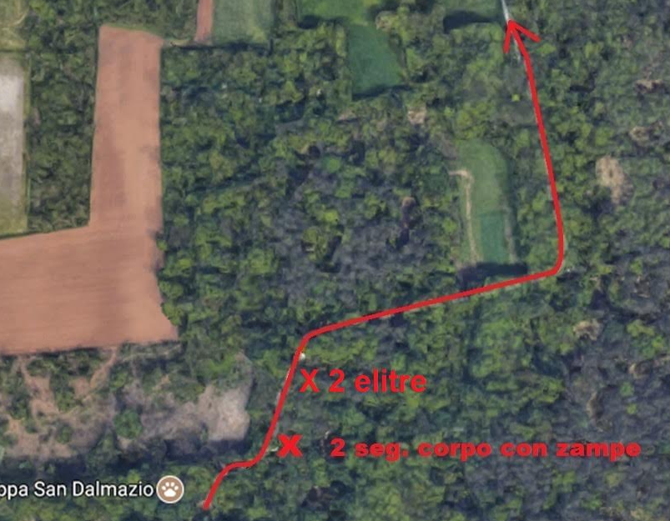

28/06/2017
Resti raccolti: 2 elitre, 4 zampe, 3 resti del corpo

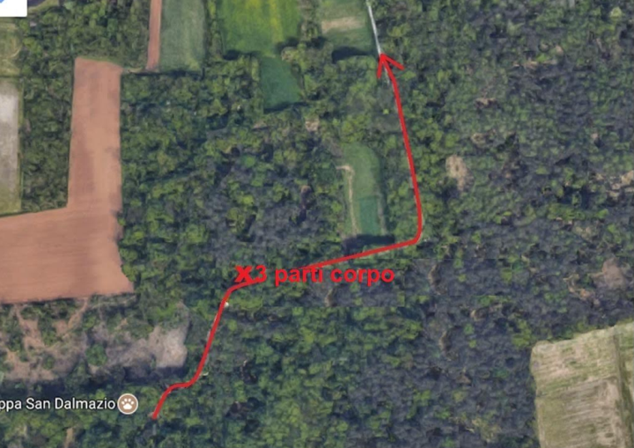

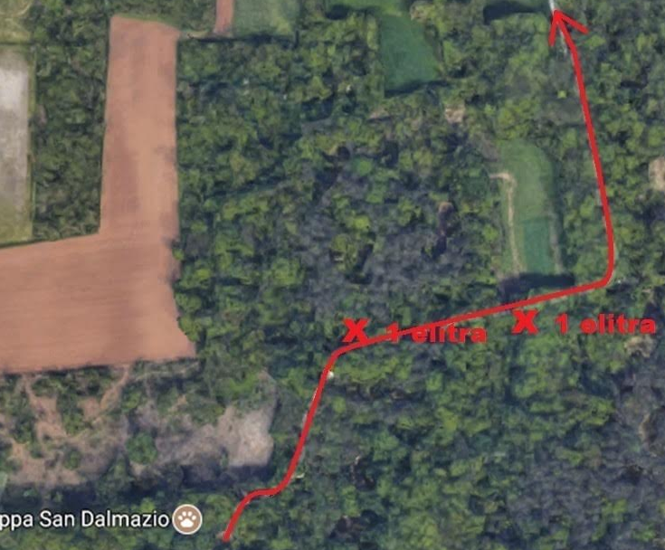

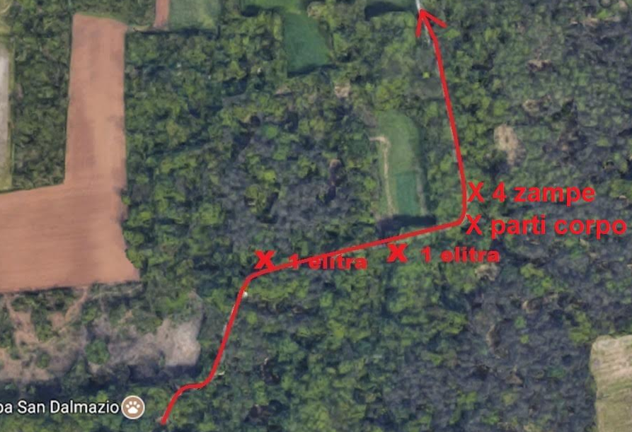

01/07/2017
Resti raccolti: 4 elitre, 2 teste maschio e femmina, 1 addome

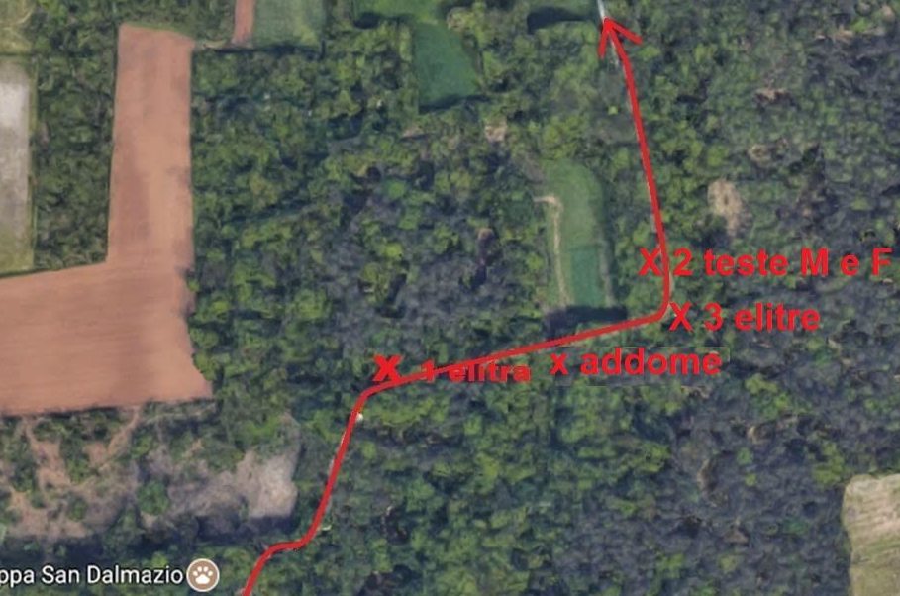

02/07/2017 ore 21:00
Orario del tramonto: 21:16
Velocità del vento: 0
I giorni precedenti c’è stato brutto tempo
Nessuna segnalazione

05/07/2017 ore 21:00
Orario del tramonto: 21:15
Velocità del vento: 0
Nessuna segnalazione

12/07/2017 ore 20:55
Orario del tramonto: 21:10
Velocità del vento: 0
Nessuna segnalazione

19/07/2017
Orario del tramonto: 21:06
Velocità del vento: 0
Nessuna segnalazione

Cesate – Querceta

22/06/2017 ore 21:00
Orario del tramonto: 21:15
Velocità del vento: 0
Altre specie: falene e cavallette
Temperatura di 32°, molto umido
Nessuna segnalazione

01/07/2017 ore 21:00
Orario del tramonto: 21:15
Velocità del vento: 0
Altre specie: picchio verde, grilli, arvicola
Nessuna segnalazione

06/07/2017 ore 21:00
Orario del tramonto: 21:18
Velocità del vento: 0
Nessuna segnalazione

13/07/2017 ore 21:00
Orario del tramonto: 21:13
Velocità del vento: 0
Altre specie: 1 coppia di grossi cerambicidi
Nessuna segnalazione

20/07/2017 ore 20:50
Orario del tramonto: 21:05
Velocità del vento: 0
Nessuna segnalazione

Considerazioni finali:
In data 2 settembre 2017 si è svolto al Parco delle Groane l’incontro finale con l’esperta Serena Corezzola per la consegna dei dati raccolti (schede compilate e resti dei cervi volanti trovati nel Parco).
Il monitoraggio avrà una durata di 7 anni. Lo scambio di informazioni e le prime analisi fatte anche con i dati raccolti dagli altri siti che hanno collaborato a questo progetto, serviranno alla responsabile per affinare il protocollo del monitoraggio e inviarci nuove istruzioni per continuare il lavoro nei prossimi anni cercando di coinvolgere anche altri siti che attualmente non hanno aderito.

Galleria fotografica:

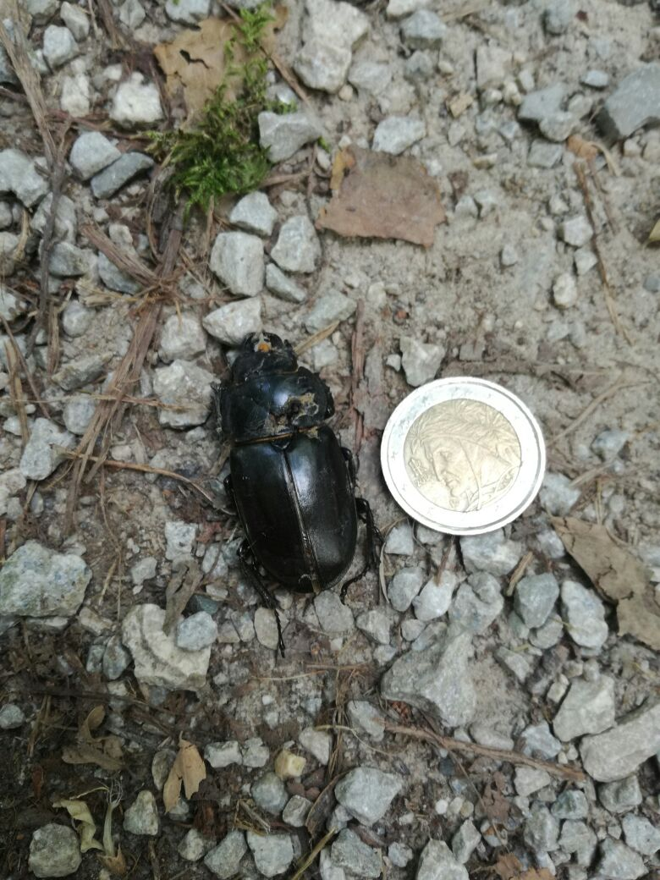
Femmina di cervo volante

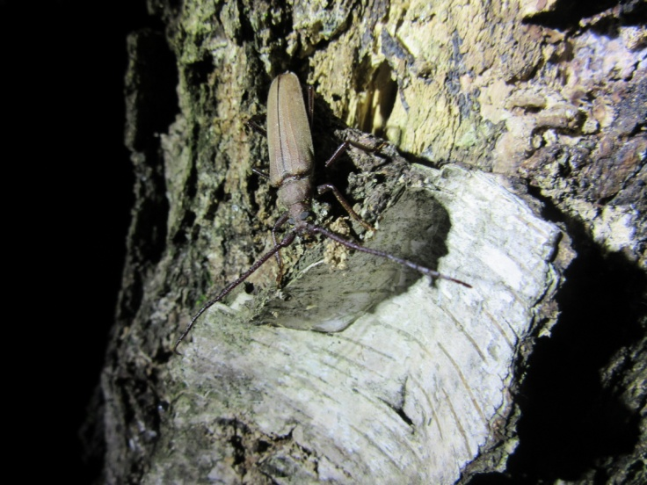
Cerambicide

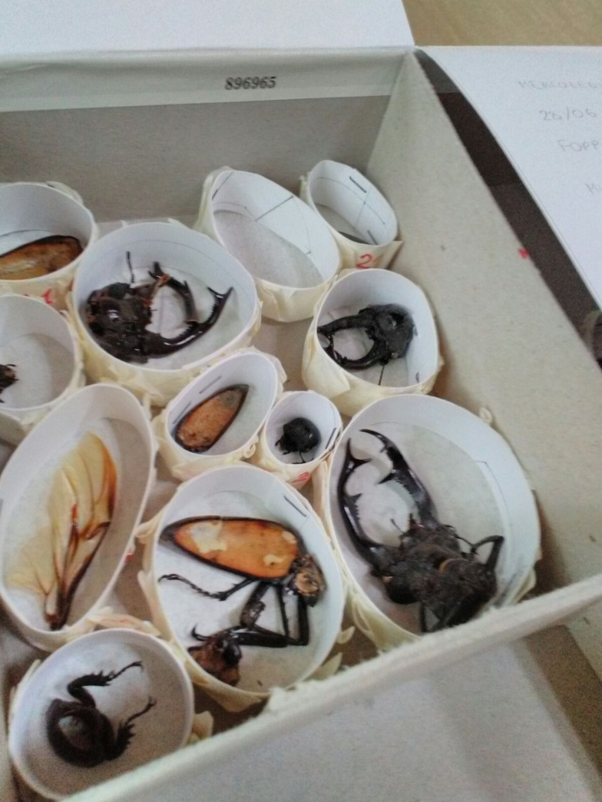
Resti di cervo volante

